22.05.2020г. Преподаватель: Танчик Евгений Борисович
Занятие по дисциплине УП.01. ( Учебная практика по ПМ01.01. Выполнение штукатурных работ) группы 25а профессии 08.01.08. Мастер отделочных строительных работ в рамках программы дистанционного обучения.

Добрый, день уважаемые студенты группы 25а!
Вашему вниманию предлагается дистанционный урок по дисциплине УП01 Выполнение штукатурных работ.
Продолжительность занятия – 6 часов.
Сегодня мы с вами занимаемся изучением темы №29 Выполнение прямолинейных тяг.
Вопросы, которые предстоит разобрать на нашем занятии:
- Инструменты и инвентарь для штукатурных работ.
- Тяги: определение, архитектурное назначение, элементы тяг.
- Изготовление шаблонов.
- Навешивание правил.
- Технология вытягивания тяг.
- Разделка углов и раскреповок.
- Вытягивание наличников и устройство плинтусов.
- Вытягивание и разрезка рустов на потолках.
- Вытягивание поясков и тяг в кессонах.

Для освоения данной темы необходимо выполнить следующее:
1. Изучить теоретическую часть материала.
2.Составить конспект.
3.Посмотреть видеоматериалы (по ссылкам в конце лекционного материала).
4.Ответить на контрольные вопросы.
5.Выполнить домашнее задание.

Материал для изучения и конспектирования

Инструменты и инвентарь для штукатурных работ.
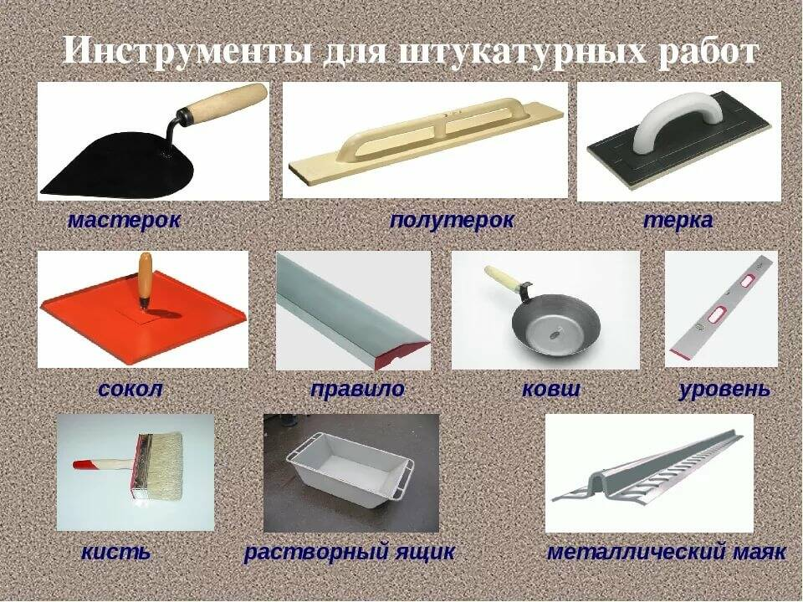

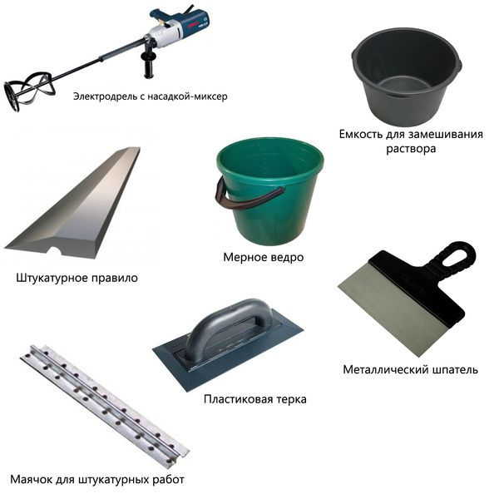

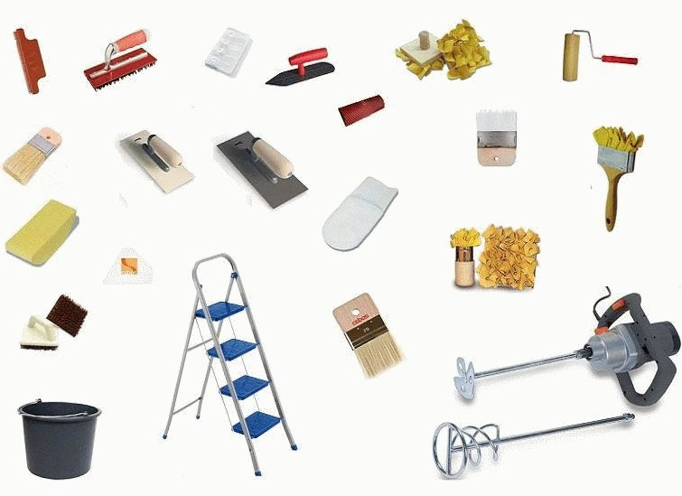

ВЫПОЛНЕНИЕ ПРЯМОЛИНЕЙНЫХ ТЯГ
В современных жилых, общественных и других видах зданий почти не применяют различных архитектурных тяг и весьма редко делают арки, кессоны, тянутые наличники. Однако штукатуры должны уметь выполнять различные тяги, потому что при ремонте жилых и общественных зданий, реставрации памятников старины этот вид работ занимает значительный объем.
Тяги — это профилированные полосы или обрамления, выполненные из строительного раствора путем поступательного прямолинейного или криволинейного движения шаблонов. Тяги бывают простые, средней сложности и сложные, а по своей форме — прямолинейные и криволинейные. Ими оформляют фасады и внутренние помещения, вытягивая карнизы, обрамляя оконные проемы.
Каждая тяга состоит из отдельных простейших элементов — архитектурных обломов различных размеров и форм (рис. 68).
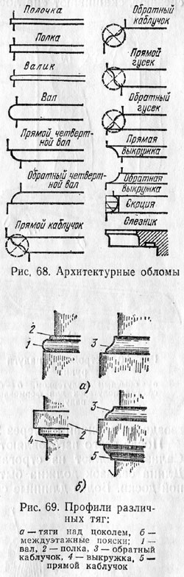
К прямолинейным архитектурным обломам относятся полочки или полки, к криволинейным — валики или валы, четвертные валики, каблучки, гуськи, выкружки и скоции. Правильным сочетанием обломов может быть создана красивая по форме тяга (рис. 69).
Шаблоны для вытягивания тяг изготовляют различных размеров, форм и конструкций в зависимости от вида тяг. Вытягивание даже простых тяг шаблоном много быстрее и проще, чем их отделка от руки с помощью полутерков. От руки в основном отделывают падуги, иногда называемые четвертными выкружками.
Устройство падуг от руки. Падуги от руки устраивают следующим образом. После того как потолки и верх стен оштукатурены, на лузги наносят бросками с помощью лопатки, ковша или совка толстые слои раствора и разравнивают их полутерком, придавая форму четверти окружности.
Падуги бывают узкие, средние и широкие. Для устройства узких падуг рекомендуется применять полутерки с узкими полотнами. Раствор наносят в несколько приемов, тщательно его разравнивая, чтобы образовалась форма падуги. Выполненную вчерне падугу накрывают, выправляют и затирают маленьким полутерком (рис. 70, а).
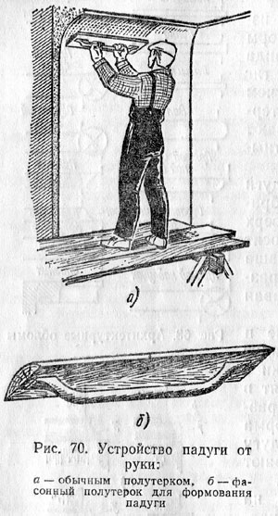
Выполненные от руки падуги на всем протяжении должны иметь правильную форму. Правильные по форме падуги можно выполнить фасонным полутерком (рис. 70, б). Полутерок протягивают по нанесенному раствору, формуя падугу вчерне. После этого на падугу наносят накрывочный раствор и маленьким полутерком чисто затирают.
Изготовление шаблона. Более сложные тяги выполняют только с помощью Шаблонов (рис. 71).
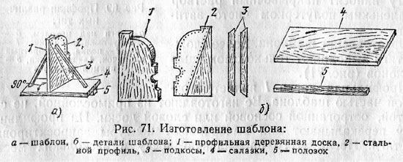
Профильная доска 1 является основной частью шаблона. Ее изготовляют из прямослойной, не сучковатой, остроганной сосновой или еловой доски. На профильную Доску перекалывают или вычерчивают контуры запроектированной тяги. После этого профильную доску в нескольких местах надпиливают и скалывают ненужные части. Затем ножом срезают по контуру излишки древесины и получают заданный профиль, или профильную доску. Одну какую-либо сторону профильной доски срезают, скашивают «на лоск», т. е. под углом 30—40°.
При изготовлении профильной доски внизу и вверху ее оставляют ровные удлиненные части — отмазки. Длина отмазок у малых шаблонов должна быть не менее 100 мм. Отмазки образуют ровные полосы внизу тяги по стене и вверху на потолке, которые предохраняют тягу от загрязнения раствором и возможной порчи во время нанесения накрывки или затирки. Профиль оковывают кровельной сталью. Выполняют это двумя способами. В одном случае вырезают точно по контуру металлический профиль, притачивают его и прибивают к несрезанной стороне профильной доски так, чтобы он был на одном уровне с ней. В другом случае вырезанный и приточенный металлический профиль прибивают к профильной доске так, чтобы он выступал из-за деревянного профиля на 1 — 2 мм. Выступ делается для того, чтобы древесина при набухании не выходила за пределы металлического профиля. Крепят металлические профили штукатурными гвоздями, забивая их через 20-25 мм по контуру профиля. После этого изготовляют салазки, подкосы и полозок шаблона. Салазки делают из строганой доски шириной 100 мм и более. Длина салазок должна быть в 1,5 раза больше высоты профильной доски. Более длинные салазки увеличивают устойчивость шаблона, но в то же время затрудняют доведение тяги до угла, вследствие чего требуется дополнительное время на разделку «длинных» углов. Длина полозка должна равняться длине салазок.
Шаблоны собирают в следующем порядке. В центре салазок под углом 90° к ним прибивают гвоздями профильную доску 1. Затем к профильной доске и салазкам 4 гвоздями прибивают подкосы 3. Они не только укрепляют профильную доску, но и служат ручками, за которые держат шаблон при вытягивании тяг. Полозок 5 прибивают с нижней стороны салазок — он точно направляет шаблон по правилам. Обычно при изготовлении шаблона полозок прибивают слегка; точно его устанавливают и прибивают лишь по навешенным нижним правилам.
Навешивание правил. правила, изготовленные из остроганных деревянных брусков, предназначаются для движения по ним шаблонов. Для нижнего правила используют прямоугольные бруски сечением 40X60 мм, а для верхнего — сечением 25X60 мм. При вытягивании тяг в больших помещениях правила стыкуют торцами, которые слегка скашивают, чтобы шаблон по этим местам проходил плавно, без скачков.
Нижние правила 3 (рис. 72) навешивают от угла до угла помещения. Верхние правила 2 делают короче нижних на длину салазок, чтобы шаблон 1 можно было вставить или вынуть в любом углу. Крепят правила с помощью зажимов. К деревянным стенам и потолкам правила можно прибивать гвоздями, а к кирпичным и бетонным примораживать гипсовым раствором.
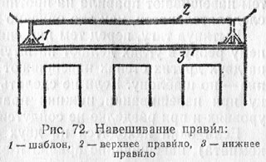
правила навешивают следующим образом (рис. 73). После нанесения раствора грунта приставляют шаблон в углах к стенам и потолку и устанавливают по уровню или отвесу; затем делают метки на штукатурке: по верхнему концу профильной доски — потолке, а по нижнему краю салазок — на стене. По этим меткам предварительно крепят правила 2 и 4. После этого ставят шаблон и правила по уровню или веску 3, чтобы избежать заваливания тяги. Установив шаблон, правила исправляют и окончательно укрепляют, а к салазкам прибивают полозок.
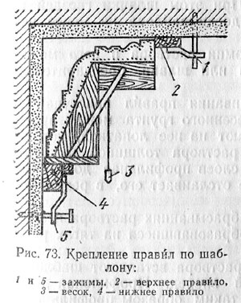
Вначале правила следует навешивать на стене, имеющей окна. Нижние правила навешивают и проверяют по уровню, а верхние — по шаблону, который устанавливают по уровню или веску 3. Затем навешивают правила на противоположной стене в такой же последовательности, как это описано выше.
Вытянув тягу, перед тем как снять нижние правила, по их верхнему ребру в углах делают на штукатурке метки. Нижние правила на двух других стенах навешивают только по этим меткам, а верхние — по шаблону. Если не сделать таких меток и допустить ошибку при навешивании нижних правил, тяги окажутся на разных уровнях и при разделке не сойдутся в углах.
Если окна находятся на двух примыкающих стенах (угловая комната), навешивание правил и вытягивание тяг начинают прежде всего на этих стенах.
После навешивания, проверки и закрепления правил в них вставляют шаблон и протягивают его. Двигаясь по правилам, шаблон срезает на стенах и потолке ранее нанесенный лишний грунт, мешающий его проходу. Если раствор схватился, то его срезают отрезовкой.
Если между профильной доской, стенами и потолком имеется большое пространство, требующее много раствора (наметистый карниз), то поверхности дополнительно подготовляют, забивая гвозди и оплетая их проволокой. При этом шляпки гвоздей не должны доходить до профильной доски-шаблона не менее чем на 20 мм.
Для снижения веса тяги и экономии раствора в него можно вкрапливать куски древесного угля или шлака, предварительно смоченного водой.
Вытягивание тяг. После навешивания правил приступают к вытягиванию тяг. Поверхность нанесенного грунта между правилами смачивают водой и набрасывают на нее лопаткой, ковшом или совком первый слой жидкого раствора толщиной не более 10 мм. При набрасывании толстых слоев профильная доска срезает много раствора, местами даже отслаивает его, в результате чего тяга оформляется медленно.
При повторных многократных набрасываниях раствора необходимо в первую очередь заполнить образовавшиеся на тягах раковины.
После нанесения каждого слоя раствора вставляют шаблон и протягивают его окованной стороной вперед. Профильная доска срезает лишний раствор, оформляя таким образом профиль тяги.
После каждого протягивания профильную доску шаблона хорошо очищают от раствора и промывают водой.
Вытягивают тяги два штукатура (рис. 74): один плавно ведет шаблон по правилам, а другой держит под шаблоном сокол и собирает на него срезаемый профильной доской раствор.
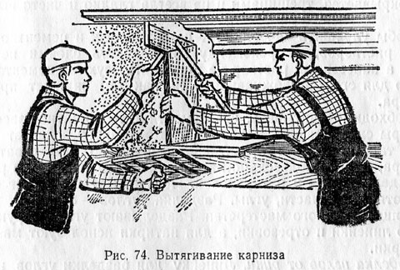
Вытягивание «иссера» (так называется этот процесс), т. е. занесение раствора и протягивание шаблоном, повторяют до тех пор, пока не образуется совершенно гладкий, без раковин и шероховатостей, профиль тяги (грунт).
Через 5—10 мин после того, как вытянут грунт из известково-гипсового раствора, его обильно смачивают водой и два-три раза протягивают по грунту шаблоном окованной стороной вперед, сильно нажимая шаблоном на раствор грунта. Такое протягивание называется «на сдир». Эта операция необходима, потому что гипс при схватывании расширяется и прижимает верх шаблона к правилу, а низ отводит от него. Протягивание «на сдир» должно обеспечить свободный ход шаблона в правилах и создать между профильной доской и грунтом тяги пространство в 2—3 мм для накрывочного слоя.
После протягивания «на сдир» шаблон, правила и ящик очищают от раствора и промывают водой, чтобы в накрывочный слой не попал песок, от которого на тяге будут оставаться царапины.
Накрывочный раствор из известково-гипсовых штукатурок приготовляют из 3 частей известкового теста и 0,5—1 части гипса, предварительно просеянных через сито с размером ячеек 1 X 1 мм. По густоте накрывочный раствор должен быть сметанообразиым. Приготовленному раствору дают немного загустеть, затем его перемешивают, чтобы он был пластичнее. Тяга из такого накрывочного раствора получается гладкая и блестящая.
При вытягивании по накрывочному слою «избела» шаблон ведут «на лоск» — вперед скошенной стороной, которая не срезает, а приглаживает раствор.
При вытягивании «избела» шаблон надо протягивать без остановки по всей длине правил во избежание образования на тяге стыков. После вытягивания тяги «избела» на ней не должно быть Раковин, царапин и следов грунта. Иногда нанесение накрывочного Раствора и протягивание «избела» повторяют 2—3 раза.
Последовательность вытягивания тяг из цементно-известковых и цементных растворов та же, но только тягу «на сдир» не протягивают, так как указанные растворы при высыхании в объеме не увеличиваются, а уменьшаются. Тяги «избела» можно вытягивать из цементного или цементно-известкового раствора с мелкозернистым песком. Накрывку из чистого цементного теста или цемента на известковом молоке делать не рекомендуется, так как, высыхая, она покрывается трещинами и не всегда гладко и чисто вытягивается.
Чтобы улучшить качество тяг из цементных и цементно-известковых растворов, их рекомендуется наносить слоями не толще 10 мм, а нанесенный раствор не присыпать сухим цементом или смесью для его обезвоживания, так как это снижает прочность раствора.
Необходимо учитывать, что цементные и цементно-известковые растворы схватываются медленно, поэтому работу следует организовать так, чтобы время, которое необходимо для схватывания раствора, было использовано на выполнение других видов работ.
Разделка углов и раскреповок. После вытягивания тяг остаются недотянутые части, углы. Разделка углов — сложная работа, требующая высокого мастерства. Разделывают углы от руки с помощью линейки и отрезовки, а для натирки используют маленькие полутерки.
Разделка углов от руки. Линейку для разделки углов изготовляют из дерева. Она бывает односторонняя и двусторонняя. Одну кромку — ребро линейки — делают прямоугольной, а вторую — закругленной. Прямоугольной стороной срезают раствор на прямолинейных обломах, а закругленной — на криволинейных. Концы линейки срезают под углом 45° и прибивают к ним на одном уровне с плоскостью ребер заточенную стальную пластинку-резец точно такой же формы, какую имеют ребра. Чем длиннее линейка, тем удобнее она в работе, так как более точно срезает раствор. Узкая линейка удобна для разделки тяг из мелких обломов.
Разделывают углы в определенной последовательности. Прежде всего в угол на 10—15 мм ниже уровня вытянутой тяги набрасывают раствор грунта. Нанесенному грунту придают форму тяги. Затем на грунт наносят накрывочный раствор выше основной тяги на 5 мм. После того, как раствор немного схватился, приступают к разделке угла — срезанию раствора линейкой. Линейку приставляют вплотную к ранее вытянутой тяге и плавно продвигают ее вдоль тяги резцом вперед. При срезании раствора линейку следует прижимать к поверхности вытянутой тяги так, чтобы она шла ровно, а ее резец не углублялся в толщу нанесенного раствора.
Линейка срезает с угла лишний раствор и после нее остается облом определенной формы (рис. 75). После срезания линейкой раствора линии архитектурных обломов, расположенные на двух различных сторонах тяги, должны точно сойтись в лузге. Полученные после срезания раствора углы имеют шероховатость, кроме того, они недостаточно точны, поэтому их рекомендуется исправлять, натирая полутерком. В результате разделки все углы должны находиться в одной плоскости с вытянутой тягой.
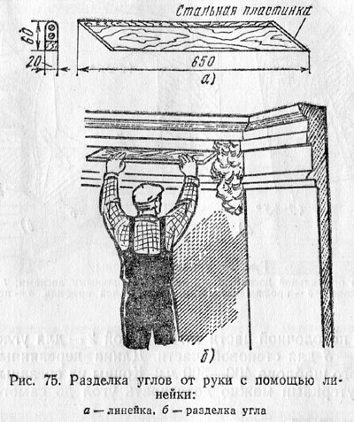
Лузг должен быть строго вертикален. Для этого его проверяют веском, подправляют и проводят концом отрезовки тонкую линию, которая резче выделяет лузг.
Разделка углов шаблонами. Для ускорения разделки углов служат угловые шаблоны с одной или двумя профильными досками (рис. 76,а,б).
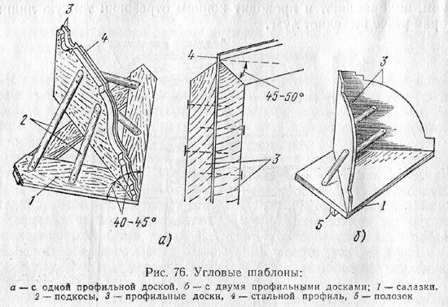
Угловой шаблон с одной профильной доской (рис. 76, а) имеет салазки 1 в виде треугольника; профильная доска 3 поставлена в салазках под углом 45°. Поэтому обломы, идущие по потолку, нужно увеличивать по длине на 40%. У шаблона с двумя профильными досками (рис. 76, б) последние ставят под углом 90° одна к Другой.
Чтобы угловой шаблон был пригоден для разделки углов тяг, одинаковых по профилю и размеру, профильные доски необходимо изготовлять совершенно одинаковыми. С этой целью несколько Одинаковых металлических профилей скрепляют вместе и обтачивают в тисках одновременно, а угловой шаблон изготовляют с большой точностью, чтобы им можно было разделывать углы тяг с тех же правил, с которых вытягивалась сама тяга. В этом случае требуется лишь небольшая подправка лузга и зачистка шероховатостей.
Для разделки углов применяют также разборный шаблон (рис. 77), который представляет собой несколько отдельных вянных полутерков с прибитыми стальными профилями и с вырезанными профилями тяг. Один из полутерков 1 предназначен для вытягивания потолочной части тяги, другой 2 — для угловой (средней), третий — 3 для стеновой части. Длина деревянных полутерков разборного шаблона 400—500 мм. Концы их срезаны под углом, поэтому полутерками можно дотягивать угол до самого лузга.
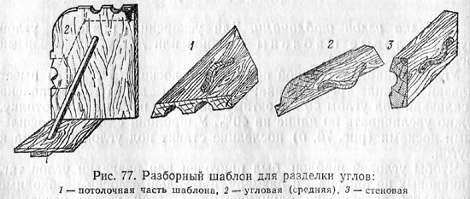
Разборными шаблонами углы разделывают следующим образом. В один из углов потолка наносят раствор, к тяге приставляют шаблон-полутерок и продвигают его, формуя нанесенный раствор. То же самое делают и с другой потолочной частью, а также с угловыми и стеновыми частями угла.
Производительность труда при работе разборным шаблоном увеличивается на 50%.
Разделка раскреповок. Боковые стороны пилястр, на которых остаются невытянутые места тяг, называют раскреповками. Их разделка — одна из самых сложных и трудоемких работ.
При разделке раскреповок прежде всего доделывают концы тяг на пилястре и на стенах до самой раскреповки и хорошо их натирают полутерком. Затем на раскреповку наносят нужной толщины раствор и срезают его по угольнику. На срезанную сторону переносят линии тяг и по ним разделывают раскреповки.
Раствор срезают линейкой, подправляют отрезовкой и натирают полутерками так, чтобы тяга на раскреповке была такой же, как и вытянутая шаблоном.
Для более точной и быстрой разделки раскреповок 1 (рис. 78) рекомендуется следующий способ. Из фанеры или картона вырезают профиль 3 вытягиваемой тяги. К обрезанному на раскреповке раствору 2 приставляют этот профиль так, чтобы он совпадал с профилем вытянутой тяги. Профиль обводят концом гвоздя, который оставляет след профиля на растворе. Из характерных точек следа проводят по раствору раскреповки линии, которые должны сойтись с тягой. По этим линиям линейкой и отрезовкой срезают лишний раствор, а затем натирают полученные обломы полутерками.
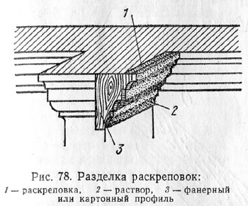
Когда длина раскреповок 20 см, их целесообразно вытягивать односторонним шаблоном, который применяется для вытягивания тяг между пилястрами.

Вытягивание наличников и устройство плинтусов. При вытягивании наличников (рис. 79) много времени затрачивается на разделку углов. Чтобы ускорить эту операцию и повысить производительность труда, верхнюю часть наличника 1 вытягивают несколько длиннее, чем требуется, чтобы срезать затем тягу под углом 45° и разделывать угол не с двух сторон, а только с одной. Нижние части боковых наличников 2 и 3 надо дотянуть до полного соединения с подоконной тягой 5.
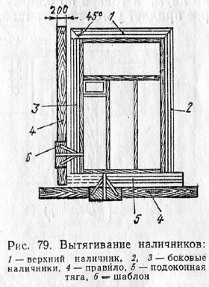
При вытягивании подоконной тяги 5 верхнюю отмазку на профильной доске желательно делать как можно уже и вытягивать не по двум, а только по одному широкому нижнему правилу 4, которое придает устойчивость шаблону 6.
В банях, прачечных, на лестничных площадках, в холлах жилых домов и других подобных местах иногда устраивают цементные плинтуса. Шаблонами их вытягивать неудобно и долго. Лучше всего сделать профильный полутерок и им натереть плинтус по правилу. Еще проще отлить плинтус. Для этого на некотором расстоянии от стены устанавливают деревянный плинтус с обратным профилем и в промежуток заливают густой раствор. На другой день деревянный плинтус вынимают. Чтобы он легче отходил от раствора, его до установки слегка смазывают машинным маслом или другой смазкой. После распалубки плинтуса исправляют.
Плинтус можно установить и из заранее заготовленных бетонных деталей.

Вытягивание и разрезка рустов на потолках. При устройстве междуэтажных перекрытий из сборных железобетонных плит настилов между плитами остаются швы, которые не заделывают заподлицо, а расшивают — вытягивают или разрезают в виде рустов. Русты скрывают образующиеся трещины.
До начала расшивки швы между плитами заполняют паклей и уплотняют — оконопачивают так, чтобы пакля была утоплена в шов на глубину 15—20 мм. Для расшивки швов применяют упрощенный шаблон-доску (рис. 80, а), одна сторона которой срезана на «ус» под углом 45°, а в середине доски с обеих ее сторон гвоздями укреплена арматурная проволока толщиной 10 мм. Предварительно проволоку сгибают. Можно изготовить обычный, небольшой шаблон (рис. 80, б). Русты с помощью шаблонов вытягивают по свежему раствору.
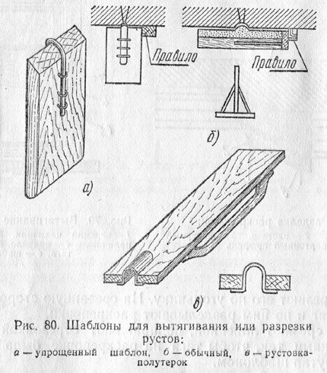
Русты можно разрезать с помощью специальной рустовки-полутерка (рис. 80, в) небольших размеров с вырезом на полотне. К вырезу крепят стальную пластинку, выгнутую в виде полукольца с отогнутыми кромками. В кромках пробиты отверстия для крепления полукольца к полотну гвоздями.
Правила крепят к потолку с помощью двух-трех тонких реек длиной на 10—15 см больше высоты помещения (рис. 81). Рейки ставят наклонно на пол. Сначала двумя рейками 2 прижимают концы правила 1, а затем дополнительной рейкой середину правила. Пружинящие рейки прочно удерживают правило. Если плиты настила случайно положены не на одном уровне, то делают второй шаблон, у которого одна отмазка ниже другой. Для заполнения швов применяют цементный или цементно-известковый раствор. Для быстроты схватывания в него добавляют не более 10% гипса.
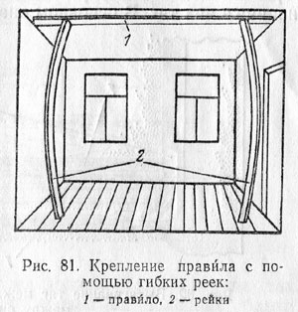
Раствором заполняют шов заподлицо с плитами и хорошо затирают. После этого к потолку крепят правило так, чтобы руст оказался в центре шва, приставляют к нему рустовку-полутерок, и, нажимая на него с необходимой силой, ведут стальным полукольцом вперед, срезая раствор. Эту операцию повторяют несколько раз, пока полностью не будет срезан раствор и не оформится руст. Вырезанный руст подправляют и натирают маленьким полутерком.

Вытягивание поясков и тяг в кессонах. Кроме венчающих карнизов, на стенах могут быть вытянуты различные пояски, Междуэтажные карнизы, подоконные тяги.
Независимо от формы и размера для них изготовляют шаблоны, навешивают правила и вытягивают их обычным способом.
вытягивание тяг между пилястрами (рис. 82) сопровождается Разделкой большого количества углов. Чтобы повысить производительность труда, рекомендуется изготовить шаблоны, у которых профильные доски крепятся на концах салазок. Это дает возможность дотягивать концы тяг до самых пилястр. После вытягивания требуется только их небольшая зачистка.
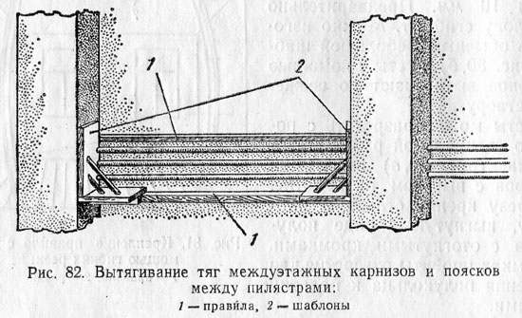
Вытягивание тяг в кессонах. Потолки иногда оформляют кессонами-углублениями, которые образуются пересечением балок. Кессоны устраивают из бетона, дерева, а иногда по металлической сетке. Кессоны могут быть квадратные, прямоугольные и других форм. От сложности формы кессона зависит и трудоемкость вытягивания в них тяг. В основном она обусловливается необходимостью навешивания множества правил и разделки значительного количества углов.
Вытягивать тяги на месте целесообразно только в кессонах больших размеров, имеющих квадратную или прямоугольную форму. Для мелких кессонов тяги выгоднее выполнять из сборных, заранее изготовленных элементов. Мелкие кессоны многоугольные и кессоны более сложных форм значительно проще отливать в формах и устанавливать на место.
Тяги в кессонах вытягивают таким же способом, как и обычные. Для вытягивания все поверхности, по которым не проходят тяги, должны быть оштукатурены. Все выступы, балки, ребра, образующие кессон, провешены по осям вдоль и поперек. правила должны быть навешены точно по оси балок (если тяги на балках вытягивают в два приема) и находиться в одной плоскости; горизонтальность их проверяют уровнем. Только при этих условиях кессоны будут иметь параллельные тяги и одинаковые размеры.
Навешивать правила для вытягивания кессонов можно по-разному. Когда кессонов немного, то приемлем любой из способов. При большом количестве кессонов правила следует крепить специальными рейкодержателями.
Рейкодержатель можно изготовить из водопроводных труб и нескольких болтов. Два болта устанавливают для удержания рейкодержателя на балке, три — для крепления нижнего правила и два — для зажима верхних правил.
Рассмотрим некоторые приемы вытягивания тяг на балках, образующих потолки с прямоугольными кессонами.
Первый прием (рис. 83). Для вытягивания тяг по балкам в кессонах применяют одно нижнее правило и верхнее, идущее по потолку. Профильная доска шаблона должна быть сделана так, чтобы ею можно было вытянуть тягу ровно на половине балки. Верхнюю часть профильной доски, вытягивающую на потолке отмазку, делают размером до 200—300 мм вместо 50—100 мм.
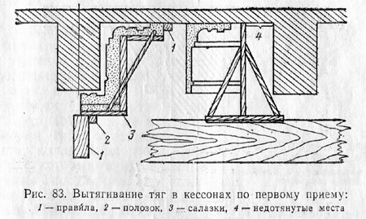
При вытягивании тяг на днищах кессонов с двух сторон образуются отмазки, которые служат маяками при оштукатуривании днищ.
Нижнее правило изготовляют из досок 50X200 мм. правила навешивают точно по оси балок, чтобы при вытягивании другой стороны не нужно было перевешивать правила. Расстояние от правила до нижней поверхности балки зависит от оснастки шаблона. При вытягивании подкосы шаблона не позволяют ему доходить до самого угла, поэтому углы остаются невытянутыми и требуется их разделка вручную или с применением углового шаблона.
Второй прием (рис. 84). Шаблон для вытягивания тяг до самого угла изготовляют обычным способом, только нижнюю часть профильной доски делают длиннее — до 500 мм. Это необходимо для того, чтобы профильную доску можно было прикрепить к салазкам подкосами, длина которых должна быть на уровне нижней полки балки или несколько ниже.
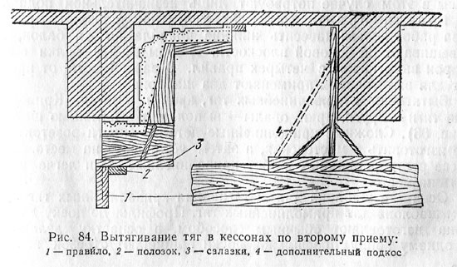
Таким образом, шаблоном вытягивают тяги в кессонах до угла. Углы в этом случае потребуют лишь незначительной подправки.
Третий прием (рис. 85). Если по условиям производства работ нельзя навесить нижние правила по оси балок, то их навешивают на боковой плоскости. В этом случае балки с обеих сторон вытягивают с четырех правил. В зависимости от профиля тяг для вытягивания применяют два шаблона.
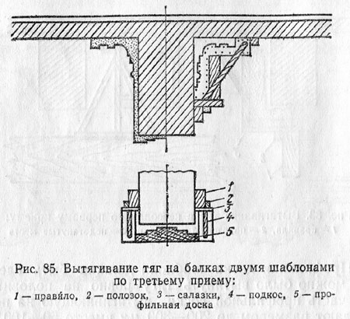

Видеоматериалы по теме занятия:
- https://www.youtube.com/watch?v=bNNPxDbjoVw&feature=emb_logo
- https://www.youtube.com/watch?v=OvruGkKmXVc&feature=emb_logo
- https://www.youtube.com/watch?time_continue=4&v=HUupXnS2dqg&feature=emb_logo
- https://www.youtube.com/watch?v=en5SxvAPE-8
- https://www.youtube.com/watch?v=44A9FSwTV_w
- https://www.youtube.com/watch?v=TBTCc46_YQA

Контрольные вопросы

1.Дать определение тяги.
2.Формы тяг.
3.Какие элементы здания оформляют тягами?
4.Перечислите элементы тяги.
5.Перечислить профили тяг.
6.Какие бывают падуги?
7.Перечислить элементы шаблона.
8.Толщина первого слоя жидкого раствора при выполнении тяг.
9.Что происходит с гипсовым раствором при схватывании?
10.Назначение рустов между плитами перекрытия.

Домашнее задание
Изучить предложенный материал, просмотреть видеоматериалы по теме занятия (по ссылкам в конце лекционного материала), составить конспект, ответить на контрольные вопросы. Выполненную работу необходимо сфотографировать и выслать на электронную почту: tanchik.evgeniy68@mail.ru или на WhatsApp ( 8-918-684-77-87.)

Желаю вам успехов!

